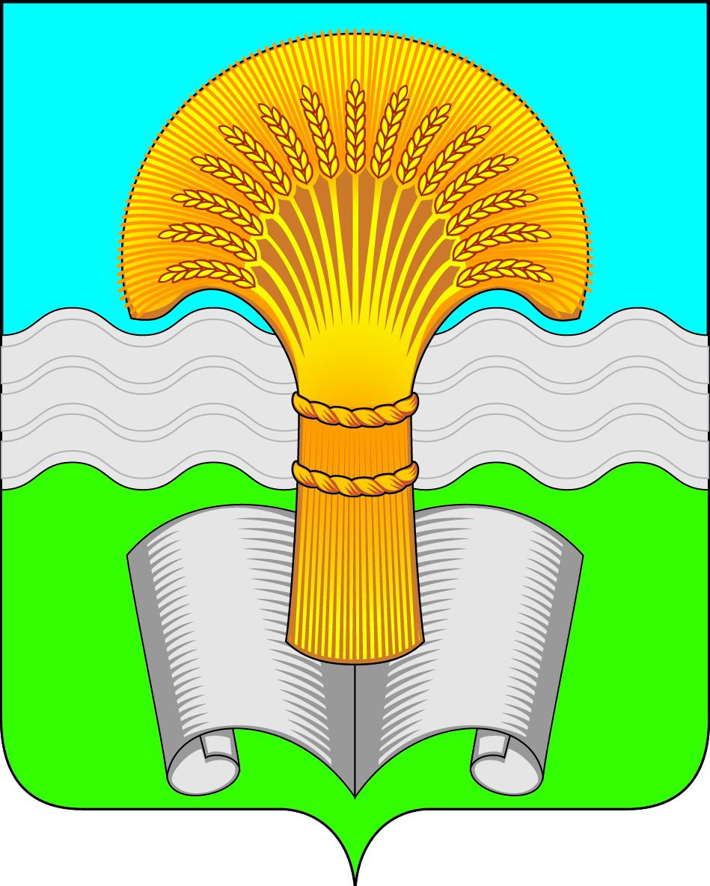

Администрация (исполнительно-распорядительный орган)

муниципального района «Ферзиковский район»

Калужской области

**ПОСТАНОВЛЕНИЕ**

|  |  |
| --- | --- |
| от 04 сентября 2024 года__ | № 448 |

**п. Ферзиково**

Об утверждении карт-планов территории, подготовленных в результате проведения комплексных кадастровых работ в границах кадастровых кварталов: 40:22:190105, 40:22:190402

В соответствии с пунктом 3 части 1, пунктом 1 части 1.1 статьи 42.6, частью 19 статьи 42.10 Федерального закона от 24.07.2007 № 221-ФЗ «О кадастровой деятельности», постановлением администрации сельского поселения «Поселок Дугна» от 13.03.2024 № 7 «О создании согласительной комиссии по согласованию местоположения границ земельных участков при выполнении комплексных кадастровых работ в отношении кадастровых кварталов 40:22:190104, 40:22:190105, 40:22:190106, 40:22:190107, 40:22:190402, 40:22:190502, 40:22:190504, расположенных в п. Дугна Ферзиковского района Калужской области», Протоколом №1 от 27.05.2024 заседания согласительной комиссии по вопросу согласования местоположения границ земельных участков, расположенных в границах кадастровых кварталов 40:22:190104, 40:22:190105, 40:22:190106, 40:22:190107, 40:22:190402, 40:22:190502, 40:22:190504 при выполнении комплексных кадастровых работ в соответствии с муниципальным контрактом № № 0137200001224000032-ф от 26.02.2024, Протоколом №2 от 02.07.2023 заседания согласительной комиссии по вопросу согласования местоположения границ земельных участков, расположенных в границах кадастровых кварталов 40:22:190104, 40:22:190105, 40:22:190106, 40:22:190107, 40:22:190402, 40:22:190502, 40:22:190504 при выполнении комплексных кадастровых работ в соответствии с муниципальным контрактом № 0137200001224000032-ф от 26.02.2024, Заключением согласительной комиссии от 02.07.2024 о результатах рассмотрения возражений заинтересованных лиц относительно местоположения границ земельных участков, установленных при выполнении комплексных кадастровых работ в границах кадастровых кварталов 40:22:190104, 40:22:190105, 40:22:190106, 40:22:190107, 40:22:190402, 40:22:190502, 40:22:190504 в соответствии с муниципальным контрактом № 0137200001224000032-ф от 26.02.2024, администрация (исполнительно-распорядительный орган) муниципального района «Ферзиковский район» **ПОСТАНОВЛЯЕТ**:

1. Утвердить прилагаемые карты-планы территории, подготовленные в результате выполнения комплексных кадастровых работ в границах кадастровых кварталов 40:22:190105, 40:22:190402.
2. Настоящее постановление вступает в силу с момента подписания и подлежит размещению в информационно-коммуникационной сети Интернет на официальном сайте администрации (исполнительно-распорядительного органа) муниципального района «Ферзиковский район» <https://ferzikovo-r40.gosweb.gosuslugi.ru/>.

## Глава администрации

**муниципального района**

**«Ферзиковский район» А.С. Волков**

|  |  |
| --- | --- |
|  |  |